给挂历切个半圆豁口教程
2019年11月
目 录
前言 1
一、使用直径20毫米的打孔凿打半圆孔 2
二、使用小型手动冲床打半圆孔 2
（一）需要购买如下设备和零件 3
1、小型手动冲床 3
2、圆形薄磁铁 3
3、环形刀头 4
（二）手动冲床使用方法 4
三：使用带打半圆孔功能的挂历（台历）打孔机打孔 7
1、手动打孔机 7
（1）奇砚G930A/G930B 8
（2）雷盛牌的TD-205D 9
2、电动打孔机、装订机 10
（1）、千页百汇电动打孔机NB989 10
（2）、千页百汇MC320电动铁圈装订机 12
（3）、千页百汇多功能装订机S600 13
附：手动挂历打孔机使用小窍门 14

前言
我们制作的挂历基本都是15张彩喷铜版纸，铜版纸的规格大约在140克到160克/平方米左右，正常情况下，这样厚度的挂历就用直径为9.5毫米规格的铁圈。挂历的横杆有一个半圆弧形，是用来方便挂在钉子或挂钩上的。
正规的铁圈配横梁式的挂历，中间都有一个半圆缺口，是为了翻页方便的。
以往我们制作的挂历，多数都没有切中间的半圆缺口，翻页非常不便。
所以我们想办法给挂历顶端中间也切一个半圆缺口，使我们制作的挂历易于翻页，而且更美观、更正规。
下面介绍一下，给挂历打半圆孔的方法。

一、使用直径20毫米的打孔凿打半圆孔
优点：价格低，容易购买。
缺点：噪音大，打孔效率较低，不容易一次性打透15张彩喷铜版纸。
因缺点太过于突出，所以不推荐购买使用。但是，如果实在经济条件不好，而且是农村，使用时的噪音不影响邻居的，也可以考虑（见图一）。
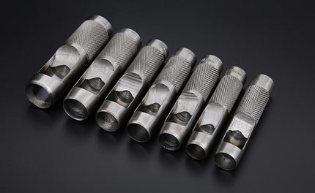
图一

二、使用小型手动冲床打半圆孔
优点：设备价钱不贵，全部设备配件一百多元，而且操作简便。
缺点：对于不发达地区，设备及配件需要网购，或者找人代购。
总体来讲，购买设备和配件并不十分困难，再加上价钱便宜，操作简单，尤其适合以前已经有挂历打孔机，而且打孔机不能切半圆孔的情况。

（一）需要购买如下设备和零件

1、小型手动冲床
小型手动冲床价格约100元左右，如图二。
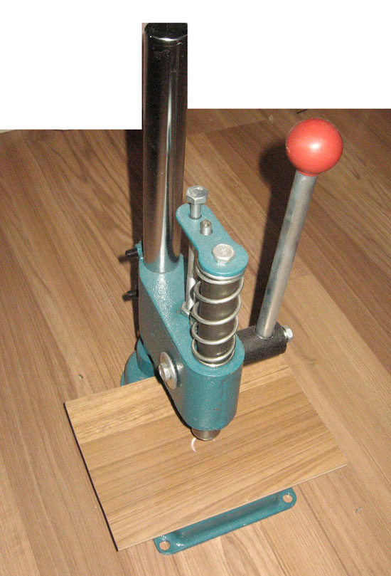
图二

2、圆形薄磁铁
圆形薄磁铁尺寸：25*3mm（见图三），价格约2元左右。
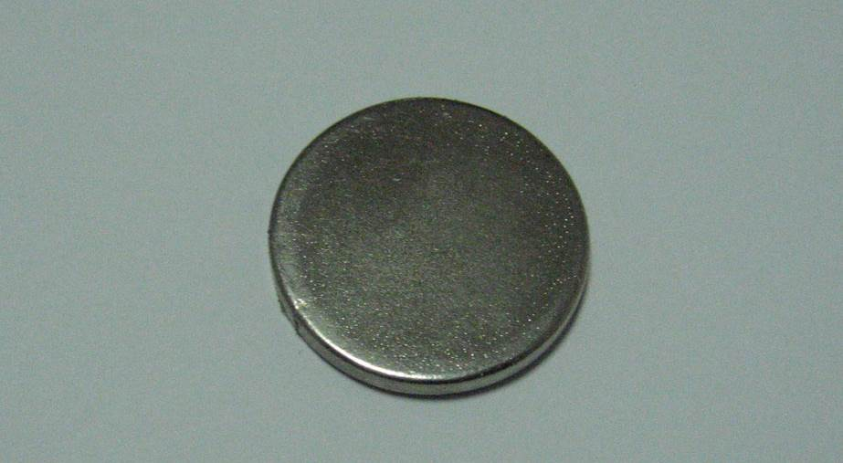
图三

3、环形刀头
环形刀头市面上的名称叫刀模或激光刀模（见图四），尺寸：直径2厘米，网上有很多卖家都有现货，购买不难，价格约5～20元左右，一般国产刀头10元左右，進口刀头20元左右，刀头建议多买几个备用，以防刀刃不快的时候更换。
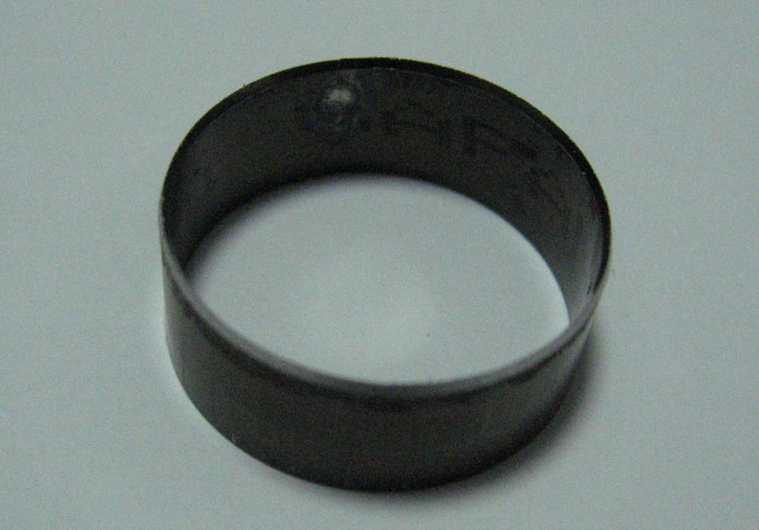
图四

（二）手动冲床使用方法
先在手动冲床载物台上用双面胶粘帖一块复合木地板（见第3页图二），当作承载挂历的平台，然后用双面胶把圆形薄磁铁粘帖在冲床模头上（见图五）。
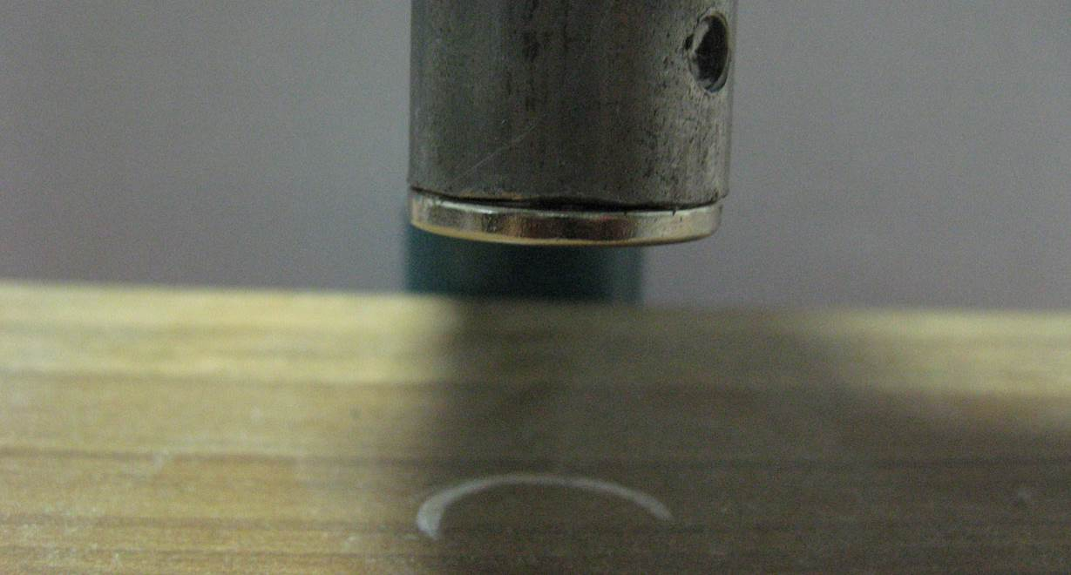
图五
然后再把环形刀头吸附在磁铁上，尽量居中，见图六。
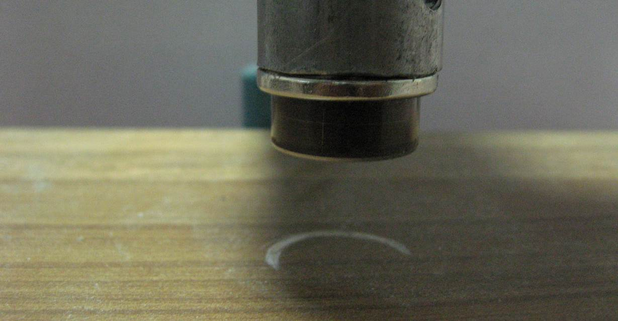
图六
好了，现在就可以切挂历了。见图七
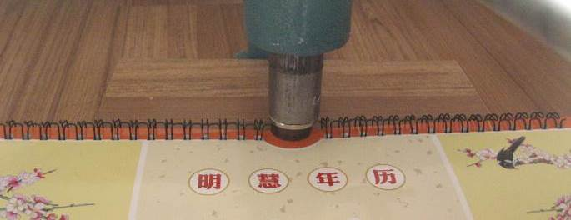
图七
注意：铁圈靠近刀头的地方有横向多余的铁丝头，一定要把这部分翻转到挂历上面来，避免刀刃切到铁丝损坏刀头。
下面给一张特写，见图八。
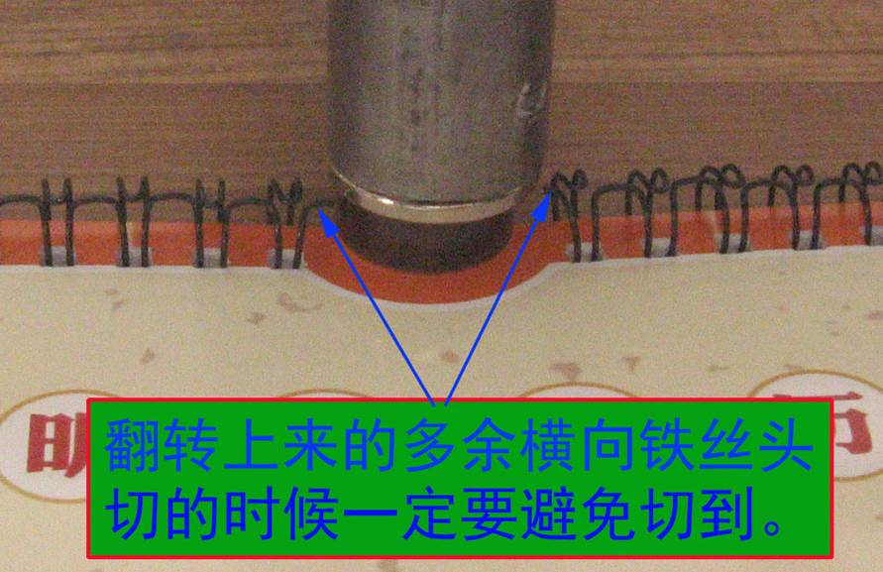
图八
切一两本记得取下刀头取出纸片，如果忘记取出纸片，积存多了下次切会费力，而且切不到底。建议在木板上再放一些废纸（大约20张普通纸）作为缓冲，可以延长刀头使用寿命。

图九：成品图

三：使用带打半圆孔功能的挂历（台历）打孔机打孔
有些挂历（台历）打孔机直接带一个半圆刀口，切挂历孔和切半圆豁口一次完成。
优点：挂历孔和半圆孔一次打成，还能打台历孔。
缺点：价格较高。
如果以前没有挂历（台历）打孔机的，且经济条件允许，可以直接购买这种设备。
下面简单介绍一下挂历（台历）打孔机、装订机及购买建议。

1、手动打孔机
手动打孔机适合我们制作挂历、台历的设备品牌（型号）大概有几种，比如奇砚牌的G930A、G930B，还有一个叫意得的品牌，也有G930A、G930B这两个型号，这两个品牌应该是一个厂家生产的，两个不同的品牌而已。
下面以奇砚为例加以介绍。

（1）奇砚G930A/G930B
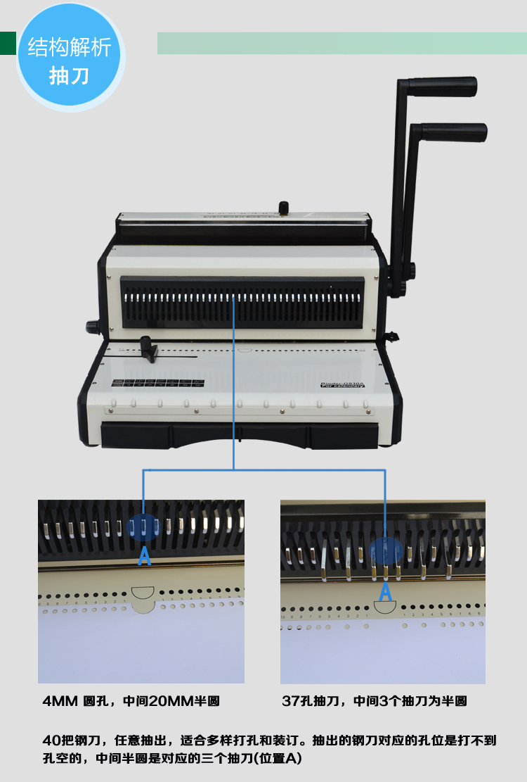
图十
图十是奇砚G930A，除了中间一个半圆刀口之外还有37个刀，在半圆刀口左边有19个刀。而G930B除了中间一个半圆刀口之外，还有44个刀，左右各22个。
这两台设备的价格大约是：G930A大约1200元左右，G930B大约1600元左右。
G930B比G930A多了几把刀，在切台历的时候，略有优势。G930B一次可以切出22个孔，而G930A一次只能切19个孔。一般的台历铁圈都是23个齿的，无论是打出19孔还是22孔，都需要剪掉铁圈多余的齿。要想切出23个孔需要切两次才能完成，
有些费功夫，并不推荐这样做。
这两款设备价钱相差不多，选择哪个自己定。

（2）雷盛牌的TD-205D
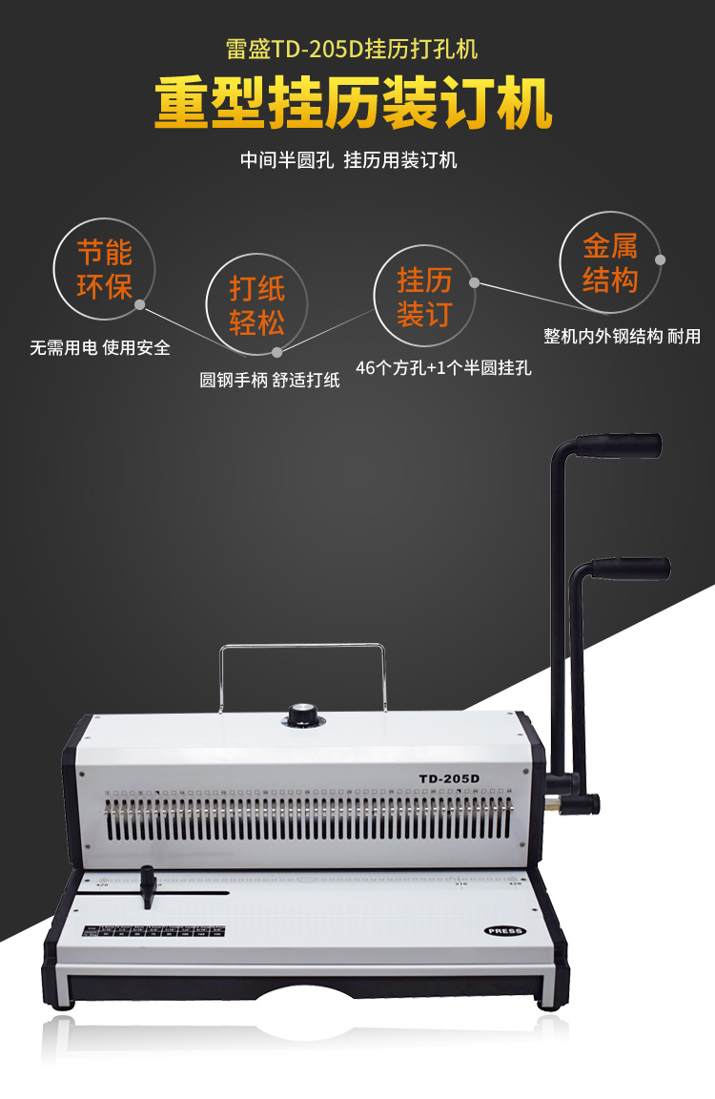
图十一
还有一款设备是雷盛牌的TD-205D，见图十一。这款设备与前边介绍的奇砚G930A/G930B设备的不同在于，除了中间的半圆刀口之外，还有46把刀，两边各有23把，一次就可以切一本完整的23孔台历。但是价格略贵，大约要2600元左右。
建议：以上几款手动打孔机如果以前没有打孔机的，经济条件允许可以直接购买，具体买哪个视自己实际情况而定。

2、电动打孔机、装订机

（1）、千页百汇电动打孔机NB989
千页百汇电动打孔机NB989（见图十二），价格7000左右。适合制作量很大的情况。
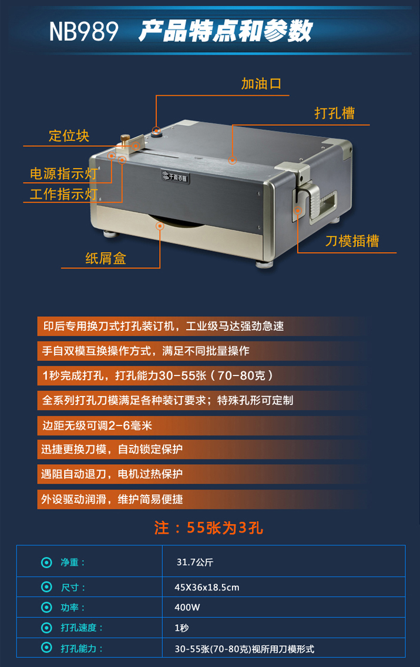
图十二
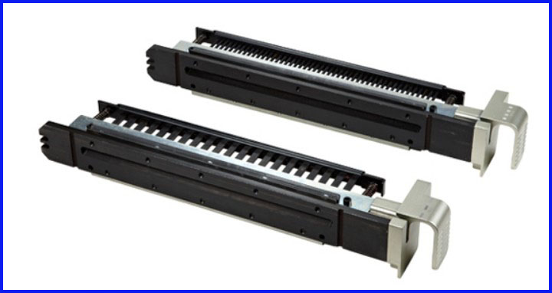
图十三
如果要兼顾挂历和台历，除了本机自带一个刀组（刀组见图十三），还要另买一个刀组，刀组价格在1100元左右，全部下来价格在8000元左右。
优点：效率高，坚固耐用；
缺点：价格非常高，而且不利于安全，因为采购耗材和分派成品的量都很大，容易引起注意。
出于资料点遍地开花的原则，不建议购买。但是如果当地环境开创的非常好，能够保证大型资料点平稳运行的，可以考虑购买，可以提升效率节约时间。

（2）、千页百汇MC320电动铁圈装订机
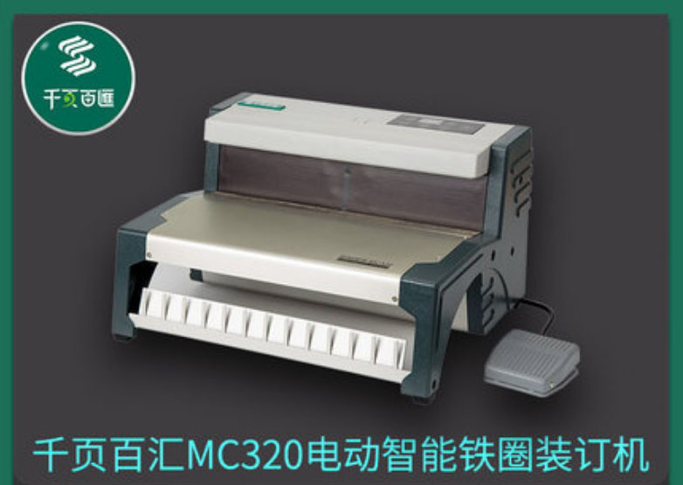
图十四
千页百汇MC320电动铁圈装订机（见图十四），价格在两千多元，配合NB989使用，坚固耐用。如果经济条件十分宽裕，而且以前从来没有铁圈装订机的可以考虑。
如果有以前用坏的手动打孔机，一般压铁圈的部份不会坏，可以废物利用，就不必购买千页百汇MC320电动铁圈装订机了，这样可以节省一笔资金。

（3）、千页百汇多功能装订机S600
千页百汇多功能装订机S600（见图十五），铁圈、胶圈均可装订。价格不到700元。可以配合千页百汇NB989使用，相比MC320能省下一千多元，装订效率相差并不大。
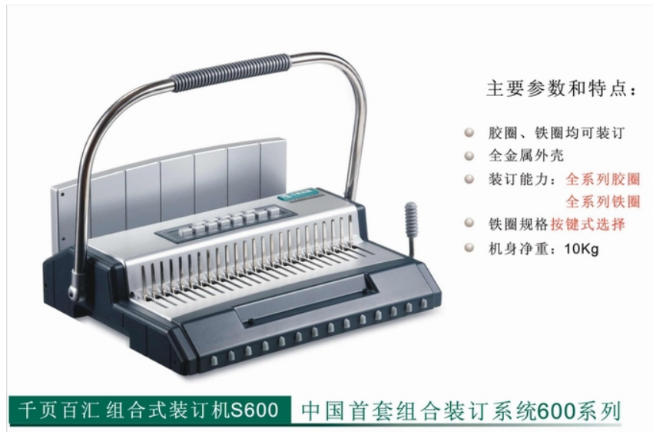
图十五
所有千页百汇的设备都可以联系厂家直接购买，比网上的价格略优惠一些，如果能联系到有些商家手里有以前的存货的，也许价格更便宜，具体情况请同修酌情购买。

重要提醒：网购一定要注意安全，不要泄漏个人信息，可以找亲朋好友或本地商家代购。

附：手动挂历打孔机使用小窍门
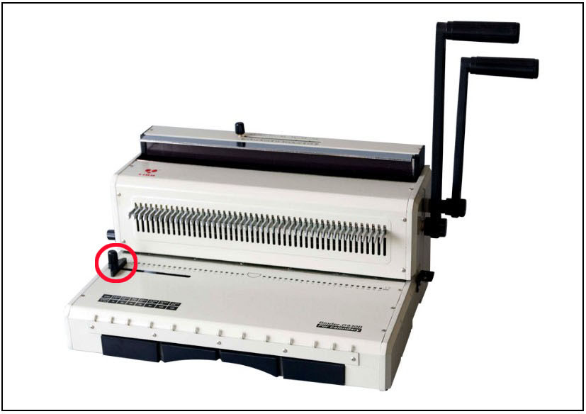
图十六
上图红圈位置是边缘位置定位器，切台历需要把这个定位器拆下来，然后用一个长条形的钕铁硼强磁铁（一种磁性超强的永久磁铁）代替，切挂历同样可以用这个条形磁铁来代替。

相关问题，请翻墙到天地行论坛打印版反馈、咨询。
https://tiandixing.org/viewtopic.php?f=16&t=255421

